Республика Татарстан  ИСПОЛНИТЕЛЬНЫЙ КОМИТЕТ АЛЕКСЕЕВСКОГО МУНИЦИПАЛЬНОГО РАЙОНА | 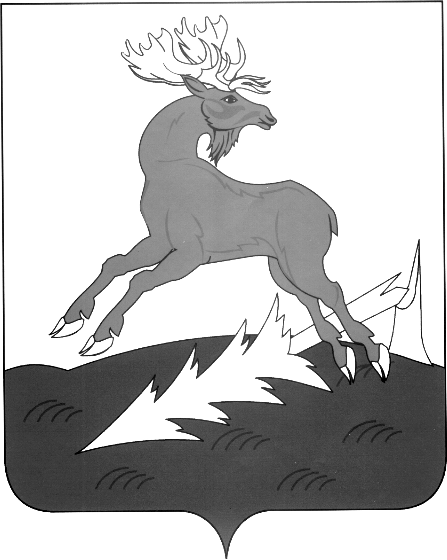 | Татарстан Республикасы  АЛЕКСЕЕВСК  МУНИЦИПАЛЬ РАЙОНЫНЫҢ  БАШКАРМА КОМИТЕТЫ

Постановление Карар
«_14_» __01______ 2015 г. № __1___

О закреплении муниципальных бюджетных образовательных организаций за конкретными территориями Алексеевского муниципального района

На основании полномочий по решению вопросов местного значения в сфере образования, закрепленных статьей 9 Федерального закона от 29 декабря 2012 года № 273-ФЗ «Об образовании в Российской Федерации»,
в соответствии со статьей 67 Федерального закона от 29 декабря 2012 года № 273-ФЗ «Об образовании в Российской Федерации»,
в целях соблюдения конституционных прав граждан на получение общедоступного и бесплатного общего образования, обеспечения территориальной доступности образовательных организаций,
постановляю:
1. Закрепить муниципальные бюджетные образовательные организации, реализующие основные общеобразовательные программы начального общего, основного общего и среднего общего образования (далее – образовательные организации) за конкретными территориями Алексеевского муниципального района (Приложение).
2. Руководителям образовательных организаций обеспечить приём в образовательные организации граждан, проживающих на территории Алексеевского муниципального района, за которыми закреплено образовательная организация согласно пункту 1 настоящего постановления, и имеющих право на получение общего образования.
3. МКУ «Отдел образования Алексеевского муниципального района Республики Татарстан» (Симашева А. В.):
3.1. довести настоящее постановления до сведения руководителей образовательных организаций;
3.2. обеспечить информирование жителей Алексеевского муниципального района о закрепленных за конкретными территориями образовательных организациях;
3.3. обеспечить контроль в пределах полномочий по приему в образовательные организации граждан, которые проживают на территории Алексеевского муниципального района и имеют право на получение общего образования.
4. Разместить настоящее постановление на официальном сайте Алексеевского муниципального района Республики Татарстан в сети Интернет.
5. Контроль за исполнением настоящего постановления возложить на заместителя руководителя Исполнительного комитета Чурина Н. П.

Руководитель Исполнительного комитета Д. А. Гилязов

